投影与视图—巩固练习
【巩固练习】
一、选择题
1. 如图所示，身高为1.6米的某学生想测量学校旗杆的高度，当他站在C处时，他头顶端的影子正好与旗杆顶端的影子重合，并测得AC＝2.0米，BC＝8.0米，则旗杆的高度是( )
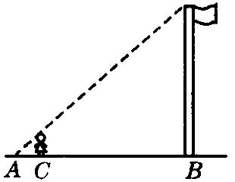
A．6.4米 B．7.0米 C．8.0米 D．9.0米
2．如图，晚上小亮在路灯下经过，在小亮由A处径直走到B处这一过程中，他在地上的影子（ ）
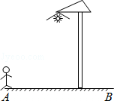
A．逐渐变短 B．先变短后变长 C．逐渐变长 D．先变长后变短
3．有一正方体，六个面上分别写有数字1、2、3、4、5、6，有三个人从不同的角度观察的结果如图所示．如果记6的对面的数字为a，2的对面的数字为b，那么a+b的值为( )
A．3 B．7 C．8 D．11
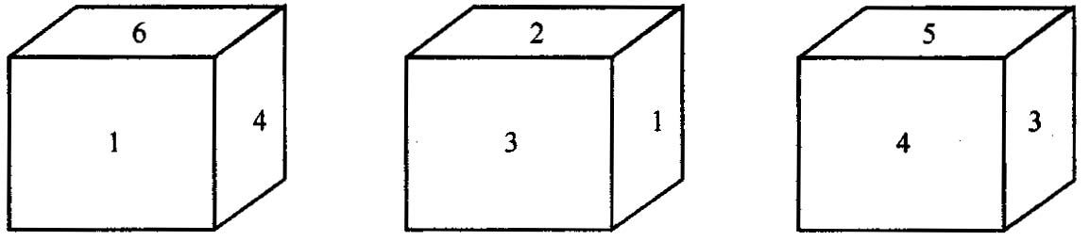
4．如图所示是一个几何体的实物图，则其主视图是 ( )
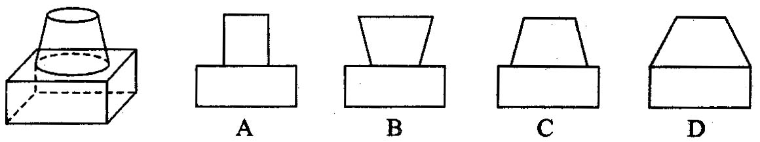
5．如图所示，王华晚上由路灯A下的B处走到C处时，测得影子CD的长为1米，继续往前走3米到达E处时，测得影子EF的长为2米，已知王华的身高是1.5米，那么路灯A的高度AB等于( )
A．4.5米 B．6米 C．7.2米 D．8米
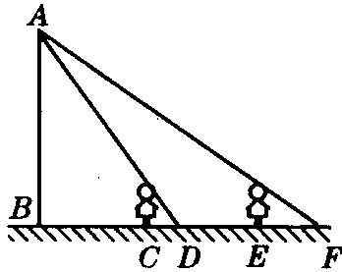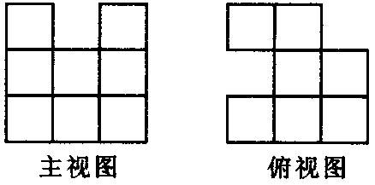
第5题 第6题
6．由n个相同的小正方体堆成的几何体，其视图如图所示，则n的最大值是( )
A．18 13．19 C．20 D．21
二、填空题
7．如图所示上体育课，甲、乙两名同学分别站在C、D的位置时，乙的影子恰好在甲的影子里边，已知甲、乙同学相距1米，甲身高1.8米，乙身高1.5米，则甲的影长是________米．
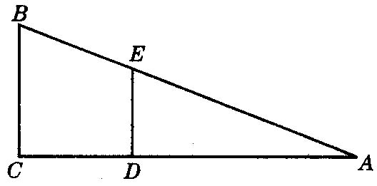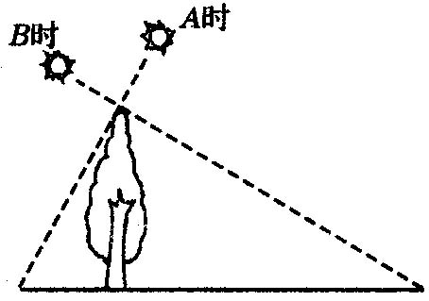
第7题 第8题
8．如图所示，小明在A时测得某树的影长为2m，B时又测得该树的影长为8m，若两次日照的光线互相垂直，则树的高度为________m．
9．一个圆柱体的轴截面平行于投影面，圆柱体的正投影是边长为4的正方形，则圆柱的表面积为 ；体积为 ．
10．（2015·牡丹江）由一些大小相同的小正方体搭成的几何体的主视图和俯视图，如图所示，则搭成该几何体的小正方体最多是 个．
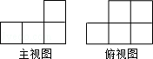
11.下图是由两个长方体组合而成的一个立体图形的三视图，根据图中所标尺寸(单位：mm)，计算出这个立体图形的表面积是________mm²．
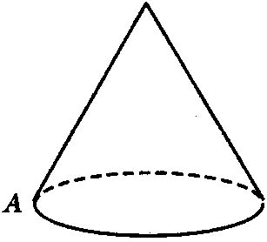
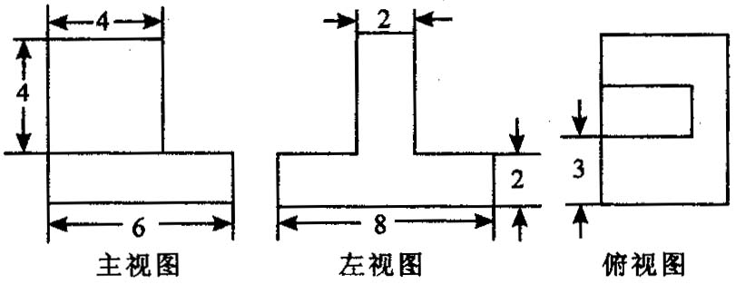 12题图
12．如图所法，圆锥的母线长为3，底面半径为1，A为底面圆周上一点，从点A出发绕侧面一周，再回到点A的最短路线长为 .
三、解答题
13．如图，正方形ABCD的边长为4，点M，N，P分别为AD，BC，CD的中点．现从点P观察线段AB，当长度为1的线段l（图中的黑粗线）以每秒1个单位长的速度沿线段MN从左向右运动时，l将阻挡部分观察视线，在△PAB区域内形成盲区．设l的左端点从M点开始，运动时间为t秒（0≤t≤3）．设△PAB区域内的盲区面积为y（平方单位）．
（1）求y与t之间的函数关系式；
（2）请简单概括y随t的变化而变化的情况．
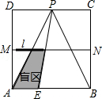
14. 已知一纸板的形状为正方形ABCD(如图所示)，其边长为10厘米，AD、BC与投影面β平行，AB、CD与投影面不平行，正方形在投影面β上的正投影为A₁B₁C₁D₁，若∠ABB₁＝45°，求投影面A₁B₁C₁D₁的面积．
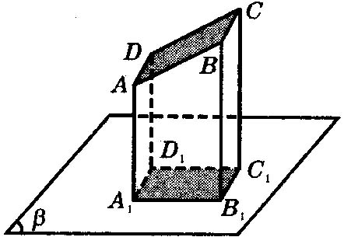
15．如图所示是—个几何体的三视图．
(1)写出这个几何体的名称；
(2)根据所示数据计算这个几何体的表面积；
(3)如果一只蚂蚁要从这个几何体中的点B出发，沿表面爬到AC的中点D，请你求出这个线路的最短的路程．
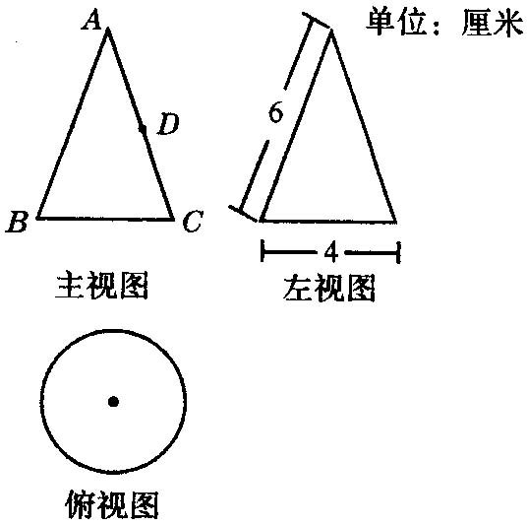

【答案与解析】
一、选择题
1.【答案】C；由题意得，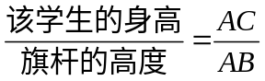，即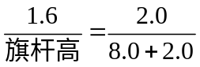，则旗杆的高度为8.0米．
2.【答案】B；在小亮由A处径直走到路灯下时，他在地上的影子逐渐变短，当他从路灯下走到B处时，他在地上的影子逐渐变长．故选B．
3.【答案】B；可在一小正方体各个面上按图示要求标上数字，也可发挥空间分析与想象力作出判断，
a＝3，b＝4，∴ a+b＝7．
4.【答案】C；观察一个物体，主视图是从正面看到的图形，本题中物体由上下两个部分组成，上面的物体从正面看到的是一个等腰梯形，下面是一个长方体，从正面看到的是一个长方形，再由上面的物体放置的位置特征可知选C．
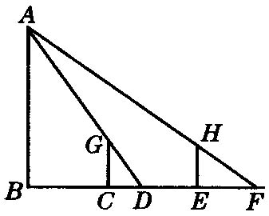
5.【答案】B；如图所示，GC⊥BC，AB⊥BC，则 GC∥AB．
∴ △GCD∽△ABD，∴ 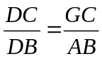．
设BC＝x，则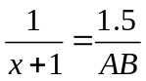．同理，得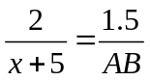．
∴ x＝3．∴ 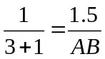． AB＝6．
6.【答案】A；这道题在俯视图上操作，参照主视图从左到右，最左边一列有3层，每个方格上最大标上3，中间一列有2层，每个方格上最大标上2，最右边一列有3层，每个方格上最大标上3，共计18，即n的最大值是18(如图所示)．
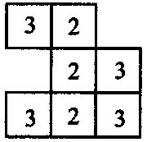
二、填空题
7．【答案】6；△AED∽△ABC，∴ 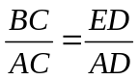，即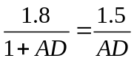．∴ AD＝5．∴ AC＝CD+AD＝6.
8．【答案】4；首先将实际问题转化为几何模型，如图所示，已知∠EDF＝90°，DG⊥EF于G，EG＝2，
GF＝8，求DG．易证△DEG∽△FDG，
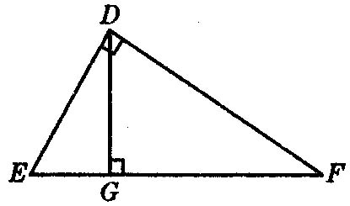
∴ 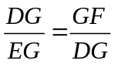． 即DG²＝2×8＝16
∴ DG＝4(m)．
9．【答案】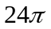；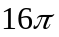
由题意得底面半径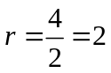，母线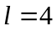，∴ 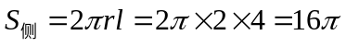，
∴ ，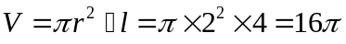．
10．【答案】7；根据题意得：
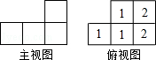，则搭成该几何体的小正方体最多是1+1+1+2+2=7（个）．
11．【答案】200；由三视图可知立体图形由上下两个长方体构成，上面长方体长4、宽2、高4，下面长方体长6，宽8、高2，去掉重合部分，表面积为：6×8×2+8×2×2+6×2×2+4×4×2+4×2×2＝200．
12．【答案】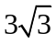；
【解析】圆锥的侧面展开图为扇形，如图所示．由题意扇形的弧长即为圆锥底面周长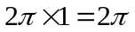，
由弧长公式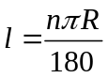知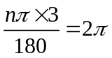，∴ n＝120°．即∠AOA′＝120°，过O作OH⊥AA′于H，则∠AOH＝60°，在Rt△AOH中，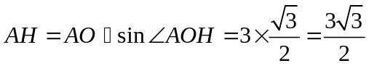，
∴ 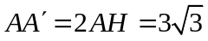．
三、解答题
13.【答案与解析】（1）∵正方形ABCD的边长为4，点M，N，P分别为AD，BC，CD的中点，
∴AM=2，盲区为梯形，且上底为下底的一半，高为2，
当0≤t≤1时，y=（t+2t）•2=3t；当1＜t≤2时，y=（1+2）×2=3，
当2＜t≤3时，y=[3﹣t+2（3﹣t）]•2=9﹣3t；
（2）1秒内，y随t的增大而增大；1秒到2秒，y的值不变；2秒到3秒，y随t的增大而减小．
14.【答案与解析】如图所示，过A作AH⊥BB₁于H，
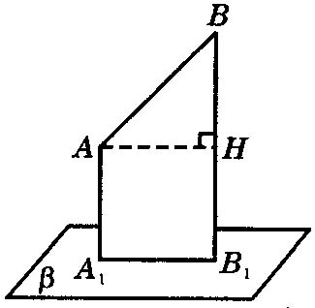
∵ ∠ABB₁＝45°，∴ △ABH是等腰直角三角形，
∴ AH＝AB＝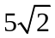厘米，∴ A₁B₁＝AH＝厘米．
∵ A₁D₁＝AD＝10厘米，
∴ 矩形A₁B₁C₁D₁的面积＝A₁B₁·A₁D₁＝×10＝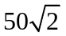(平方厘米)．
答：投影面A₁B₁C₁D₁的面积是平方厘米．
15.【答案与解析】(1)圆锥；(2)表面积(cm²)．
(3)如图所示，将圆锥侧面展开，线段BD为所求的最短路程，由条件得，
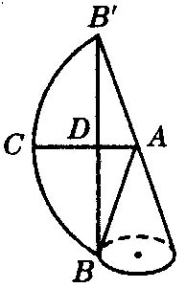
∠BAB′＝120°，C为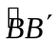的中点，∴ 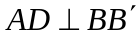，
在Rt△ADB中，AB＝6，∠BAD＝60°∴ BD＝6×sin60°＝(cm)．

